

**"Тұқым шаруашылығын дамытуды субсидиялау" мемлекеттік көрсетілетін қызмет регламентін бекіту туралы**

***Күшін жойған***

Жамбыл облысы әкімдігінің 2017 жылғы 14 маусымдағы № 118 қаулысы. Жамбыл облысы Әділет департаментінде 2017 жылғы 18 шілдедегі № 3489 болып тіркелді. Күші жойылды - Жамбыл облысы әкімдігінің 2020 жылғы 12 қазандағы № 226 қаулысымен

      Ескерту. Күші жойылды - Жамбыл облысы әкімдігінің 12.10.2020 № 226 (алғашқы ресми жарияланған күнінен кейін күнтізбелік он күн өткен соң қолданысқа енгізіледі) қаулысымен.  
      РҚАО-ның ескертпесі.  
      Құжаттың мәтінінде түпнұсқаның пунктуациясы мен орфографиясы сақталған.

      "Қазақстан Республикасындағы жергілікті мемлекеттік басқару және өзін-өзі басқару туралы" Қазақстан Республикасының 2001 жылғы 23 қаңтардағы Заңына, "Мемлекеттік көрсетілетін қызметтер туралы" Қазақстан Республикасының 2013 жылғы 15 сәуірдегі Заңына сәйкес Жамбыл облысының әкімдігі **ҚАУЛЫ ЕТЕДІ**:

      1. Қоса беріліп отырған "Тұқым шаруашылығын дамытуды субсидиялау" мемлекеттік көрсетілетін қызмет регламенті бекітілсін.

      2. "Жамбыл облысы әкімдігінің ауыл шаруашылығы басқармасы" коммуналдық мемлекеттік мекемесі заңнамада белгіленген тәртіппен:

      1) осы қаулының әділет органдарында мемлекеттік тіркелуін;

      2) осы қаулының мемлекеттік тіркеуден өткеннен кейін он күнтізбелік күн ішінде оны ресми жариялауға жіберуді;

      3) осы қаулының Жамбыл облысы әкімдігінің интернет-ресурсында орналастырылуын қамтамасыз етсін.

      3. "Тұқым шаруашылығын дамытуды субсидиялау" мемлекеттік көрсетілетін қызмет регламентін бекіту туралы" Жамбыл облысы әкімдігінің 2016 жылғы 18 сәуірдегі № 128 қаулысының (Нормативтік құқықтық актілерді мемлекеттік тіркеу тізілімінде № 3081 болып тіркелген, 2016 жылдың 01 маусымында "Әділет" ақпараттық-құқықтық жүйесінде, 2016 жылдың 06 маусымында электрондық түрде Қазақстан Республикасы Нормативтік құқықтық актілерді эталондық бақылау банкінде жарияланған) күші жойылсын.

      4. Осы қаулының орындалуын бақылау облыс әкімінің орынбасары А. Нұралиевке жүктелсін.

      5. Осы қаулы әділет органдарында мемлекеттік тіркелген күннен бастап күшіне енеді және оның алғашқы ресми жарияланған күнінен кейін күнтізбелік он күн өткен соң қолданысқа енгізіледі.

|  |
| --- |
| *Облыс әкімінің* |
| *міндетін атқарушы* | *Б. Орынбеков* |

|  |  |
| --- | --- |
|  | Жамбыл облысы әкімдігінің 2017 жылғы "14" маусымдағы № 118 қаулысымен бекітілген |

**"Тұқым шаруашылығын дамытуды субсидиялау" мемлекеттік көрсетілетін қызмет регламенті**

      Ескерту. Регламент жаңа редакцияда – Жамбыл облысы әкімдігінің 09.07.2019 № 145 (алғашқы ресми жарияланған күнінен кейін күнтізбелік он күн өткен соң қолданысқа енгізіледі) қаулысымен.

**1. Жалпы ережелер**

      1. "Тұқым шаруашылығын дамытуды субсидиялау" мемлекеттік көрсетілетін қызметі (бұдан әрі – мемлекеттік көрсетілетін қызмет) "Тұқым шаруашылығын дамытуды субсидиялау" мемлекеттік көрсетілетін қызмет стандартын бекіту туралы" Қазақстан Республикасы Ауыл шаруашылығы министрінің 2015 жылғы 6 мамырдағы № 4-2/419 бұйрығымен бекітілген "Тұқым шаруашылығын дамытуды субсидиялау" мемлекеттік көрсетілетін қызмет стандартына (Нормативтік құқықтық актілердің мемлекеттік тіркеу тізілімінде № 11455 болып тіркелген) (бұдан әрі - стандарт) сәйкес, Тараз қаласының және аудандар әкімдіктерінің ауыл шаруашылығы бөлімдері мен "Жамбыл облысы әкімдігінің ауыл шаруашылығы басқармасы" коммуналдық мемлекеттік мекемесімен (бұдан әрі – көрсетілетін қызметті беруші) көрсетеді.

      Өтінімдерді қабылдау және мемлекеттік қызметті көрсету нәтижелерін беру "электрондық үкіметтің" www.egov.kz веб-порталы (бұдан әрі - портал) арқылы жүзеге асырылады.

      2. Мемлекеттік қызмет көрсету нысаны: электрондық (толық автоматтандырылған).

      3. Мемлекеттік қызметті көрсету нәтижесі – субсидияны аудару туралы хабарлама не стандарттың 10 - тармағында көзделген жағдайларда және негіздер бойынша мемлекеттік көрсетілетін қызметті беруден уәжді бас тарту.

      Мемлекеттік қызметті көрсету нәтижесін беру нысаны – электрондық.

      Көрсетілетін қызметті алушыға стандарттың 1 және 2-қосымшаларына сәйкес нысандар бойынша электрондық құжат нысанында мемлекеттік қызметті көрсету нәтижесі туралы хабарлама жолданады. Хабарлама субсидиялаудың ақпараттық жүйесінде тіркелген кезде көрсетілетін қызметті алушы көрсеткен электрондық почта мекенжайына жолданады.

**2. Мемлекеттік қызмет көрсету процесінде көрсетілетін қызметті берушінің құрылымдық бөлімшелерінің (қызметкерлерінің) іс-қимыл тәртібін сипаттау**

      4. Көрсетілетін қызмет алушының стандарттың 9-тармағына сәйкес құжаттармен жүгінуі мемлекеттік қызмет көрсету бойынша рәсімді (іс - қимылды) бастау үшін негіздеме болып табылады.

      5. Мемлекеттік қызмет көрсету процесінің құрамына кіретін әрбір рәсімнің (іс-қимылдың) мазмұны, оны орындалудың ұзақтығы:

      1) құжаттарды қарау және көрсетілетін қызметті берушінің жауапты орындаушысын анықтау - 2 (екі) сағат.

      2) көрсетілетін қызметті берушінің жауапты орындаушысымен мемлекеттік қызмет көрсету нәтижесін рәсімдеу және көрсетілетін қызметті берушінің басшысына қол қоюға жолдау - 2 (екі) жұмыс күні.

      3) мемлекеттік қызмет көрсету нәтижесіне қол қою және көрсетілетін қызметті берушінің жауапты орындаушысына жолдау - 2 (екі) сағат.

      4) мемлекеттік қызмет көрсету нәтижесін беру - 15 (он бес) минут.

      6. Келесі рәсімді (іс-қимылды) орындауды бастауға негіз болатын мемлекеттік қызмет көрсету рәсімінің (іс-қимылдың) нәтижесі:

      1) көрсетілетін қызметті берушінің жауапты орындаушысын анықтау;

      2) мемлекеттік қызмет көрсету нәтижесін көрсетілетін қызметті берушінің басшысына қол қоюға жолдау;

      3) мемлекеттік қызмет көрсету нәтижесін көрсетілетін қызметті берушінің жауапты орындаушысына жолдау;

      4) мемлекеттік қызмет көрсету нәтижесін беру.

**3. Мемлекеттік қызмет көрсету процесінде құрылымдық бөлімшелер (қызметкерлер) мен көрсетілетін қызметті берушінің өзара іс-қимыл тәртібін сипаттау**

      7. Мемлекеттік қызмет көрсету процесіне қатысатын көрсетілетін қызметті берушінің, құрылымдық бөлімшелерінің (қызметкерлерінің) тізбесі:

      1) көрсетілетін қызметті берушінің жауапты орындаушысы;

      2) көрсетілетін қызметті берушінің басшысы;

      3) көрсетілетін қызметті берушінің есеп бөлімі.

      8. Әрбір рәсімнің (іс-қимылдың) ұзақтығын көрсете отырып, құрылымдық бөлімшелердің (қызметкерлердің) арасындағы рәсімдердің (іс-қимылдың) бірізділігінің сипаттамасы осы регламенттің қосымшасында портал арқылы мемлекеттік қызмет көрсетудің бизнес-процестерінің анықтамалығында келтірілген.

**4. Мемлекеттік қызмет көрсету процесінде ақпараттық жүйелерді пайдалану тәртібін сипаттау**

      9. Портал арқылы мемлекеттік қызмет көрсету кезінде көрсетілетін қызметті беруші мен көрсетілетін қызметті алушының рәсімдерінің (іс-қимылдарының) жүгіну тәртібі:

      1) көрсетілетін қызметті алушы порталда тіркеледі, электрондық цифрлық қолтаңбамен куәландырылған электрондық құжат нысанындағы сұрау салуды жолдайды;

      2) көрсетілетін қызметті алушының "жек кабинетіне" сұранымды қабылданғаны туралы мәртебе, сондай-ақ мемлекеттік қызмет көрсету нәтижесін алатын күні мен уақыты көрсетілетін хабарлама жолданады;

      3) сұранымды қабылдағаннан кейін, мемлекеттік қызметті көрсету процесінде көрсетілетін қызметті берушінің құрылымдық бөлімшелерінің іс-қимыл тәртібі осы регламенттің 5-тармағына сәйкес жүзеге асырылады;

      4) Субсидиялар көлемі жеке қаржыландыру жоспарында көзделген тиісті айға арналған бюджет қаражаты көлемінен асатын өтінімдер (өтпелі өтінімдер) бойынша субсидиялар төлеу келесі айда жүзеге асырылады.

      Мемлекеттік қызмет көрсету процесінде рәсімдердің (іс-қимылдардың) ретін, көрсетілетін қызметті берушінің толық сипаттамасы құрылымдық бөлімшелерінің (қызметкерлерінің) өзара іс-қимылдары осы регламенттің қосымшасына сәйкес мемлекеттік қызмет көрсетудің бизнес-процестерінің анықтамалығында көрсетіледі.

      Мемлекеттік қызмет көрсетудің бизнес-процестерінің анықтамалығы көрсетілетін қызметті Жамбыл облысы әкімдігінің (http://zhambyl.gov.kz) интернет-ресурстарында және көрсетілетін қызметті берушінің ресми сайтында (http://ush.zhambyl.kz) орналастырылады.

|  |  |
| --- | --- |
|  | "Тұқым шаруашылығын дамытуды субсидиялау" мемлекеттік көрсетілетін қызмет регламентіне қосымша |

**Портал арқылы мемлекеттік қызмет көрсетудің бизнес-процестерінің анықтамалығы**

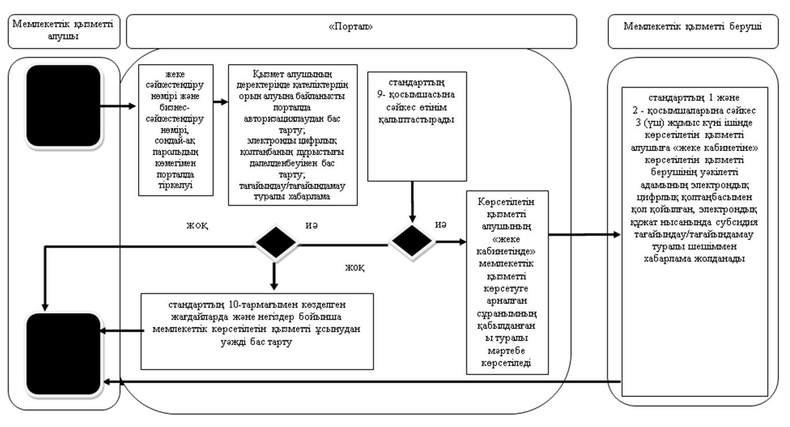

**Шартты белгілер:**

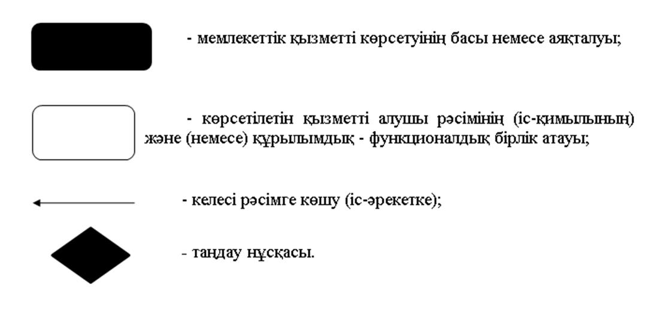

© 2012. Қазақстан Республикасы Әділет министрлігінің «Қазақстан Республикасының Заңнама және құқықтық ақпарат институты» ШЖҚ РМК